GIMP 实用系列教程 1**文件的打开和存储**

GIMP软件为一个图像编辑处理程序，结构简单但其功能不输于专业的绘图软件。对于摄影爱好者可以方便地用它进行照片的后期调整和制作。它的各种功能和应用将在本系列教程中逐一介绍。

**概述**

打开GIMP软件其初始界面如下：

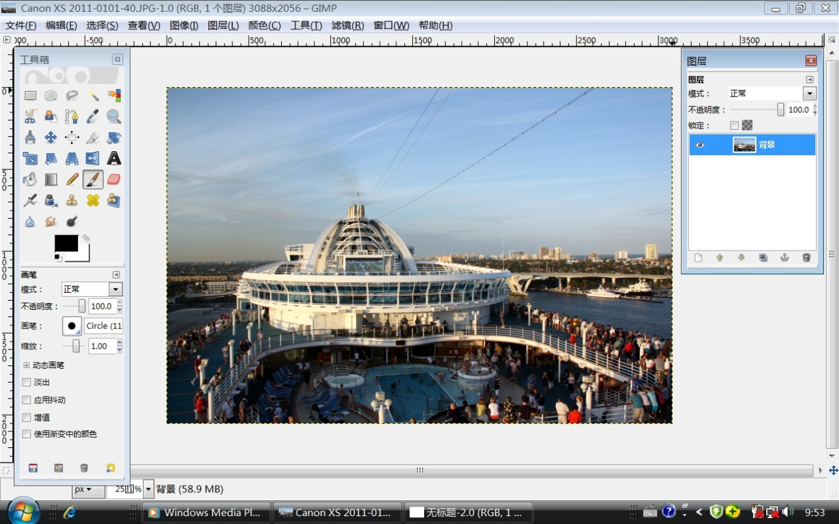

左边是工具箱，工具箱中每选择一种工具后，通常在其下部会出现一个与其相配的选项栏一起使用的。因此每选好一种工具，首先要把选项栏中的有关选项根据需要选定以后才开始使用。

例如:图中选择了画笔，则画笔的选项栏可以选择其不透明度、画笔的笔尖形状、画笔的大小等选项。

右边通常可以放置一个图层对话框，如未出现可以在下拉菜单中选择“窗口”—“可停靠对话框”—“图层”，来打开图层对话框。

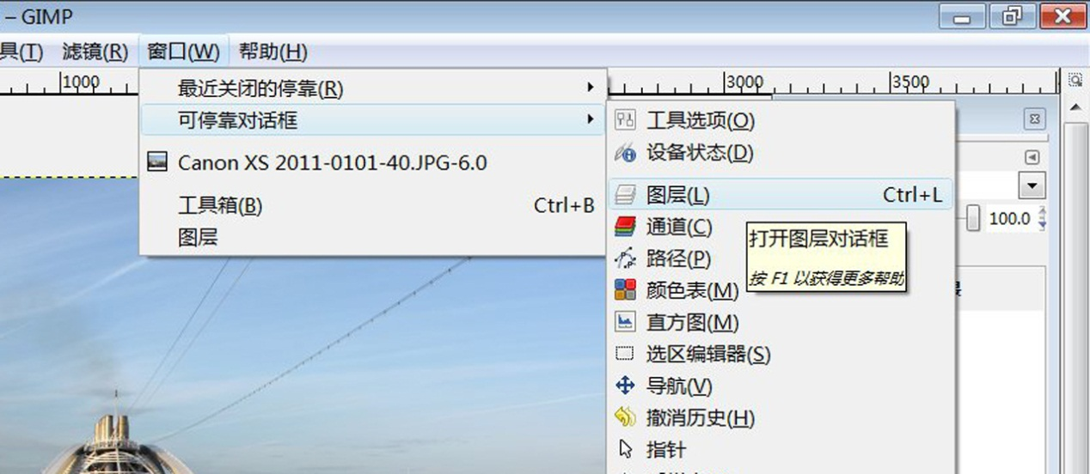

也可以用同样的方法打开其他对话框，如通道、路径和直方图等对话框。

**一．文件的打开和存储**

1. 打开文件

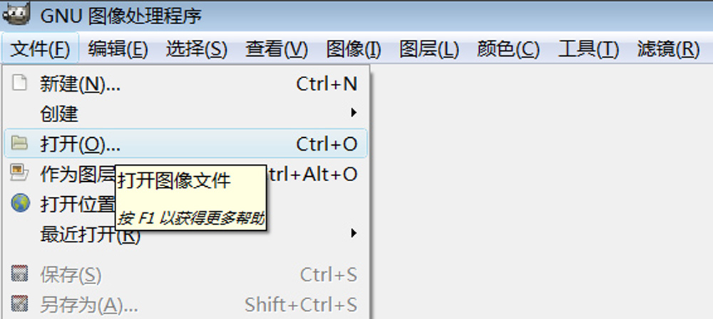

在下拉菜单中选择“文件”—“打开”，可以打开一个图像文件。

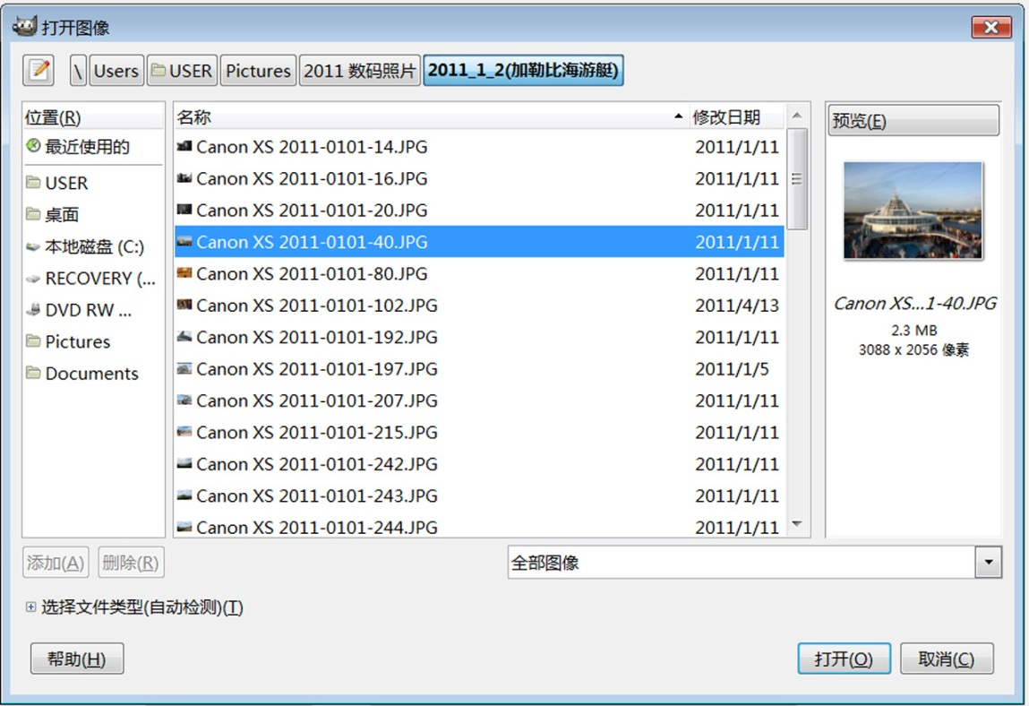

出现打开图像对话框以后，可以在位置和名称栏中一层一层选择要打开的文件名称，然后打开。

1. 存储文件
   1. **JPG格式**

JPG格式的文件容量比较小，是照片的常用格式。但是它在存储时有选择地删除部分数据，来达到压缩图像的目的，所以压缩量的大小会影响图像的品质。 所以用JPG格式保存图像时要注意保存品质的选择。

* 1. **XCF格式**

XCF格式是GIMP软件的专用格式，它可以保存图像的层、通道等信息，所以文件容量比较大。

因此在文件的存储时，我们常用JPG格式来存储，仅在对图像的编辑尚未全部完成时，为了保存图像的层、通道等信息，而退出GIMP软件时，应该用XCF格式来存储。

图像经过编辑后往往后用一个新的名称来保存，具体操作如下：

在下拉菜单中选择“文件”—“另存为”

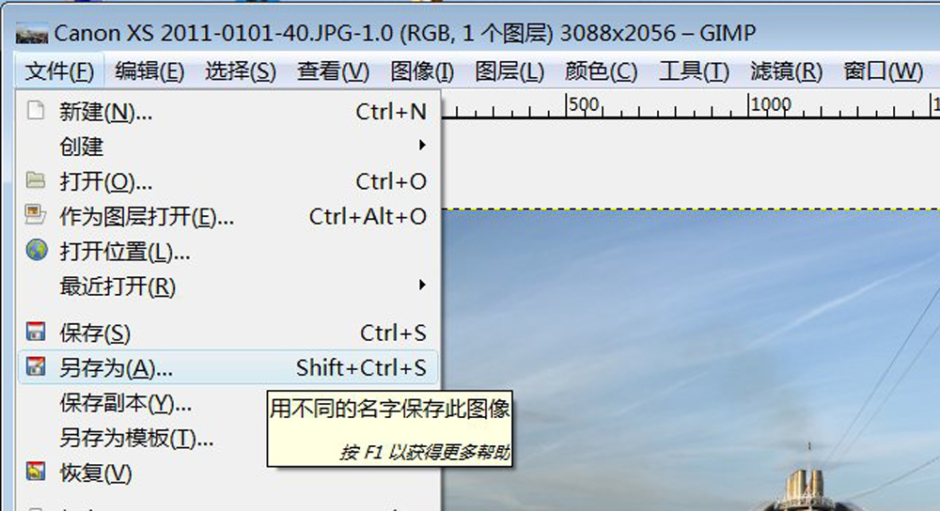

出现保存图像对话框后，先填入图像的名称，再在位置和名称栏中选择好保存的位置，最后点击“选择文件类型”前的按钮，在选项栏中选择需要的格式（**JPG格式或XCF格式）。**

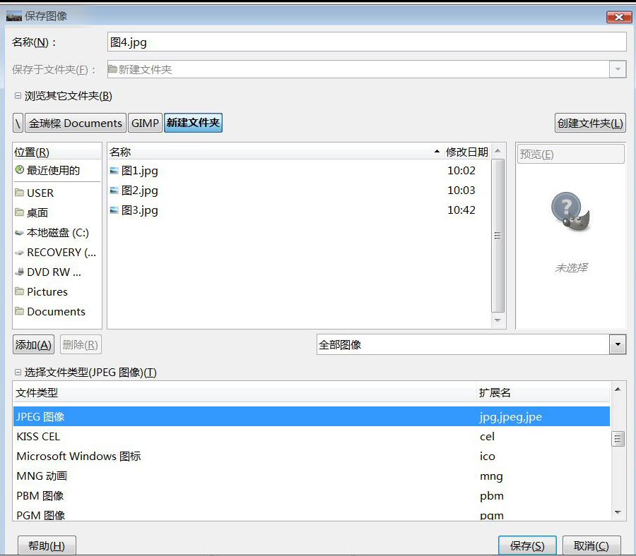

格式选定后按“保存”按钮。

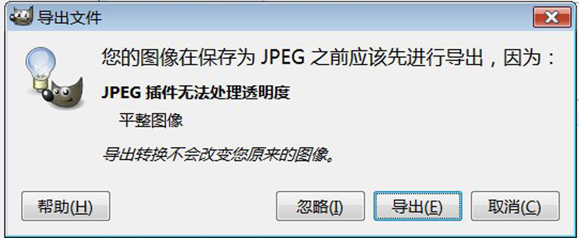

出现导出文件对话框，按导出。

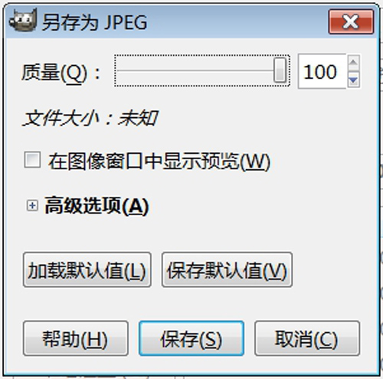

出现另存为对话框时，首先要选择“质量”，一般调整为85—100之间，然后按“保存”按钮。

注意：也可以直接在名称栏中填写后缀名的方法来确定文件的类型（例如： XXX.jpg 或 XXX.xcf 来表示文件的格式）。

**下一篇**

**二. 图像的缩放、旋转、透视变换和裁剪**